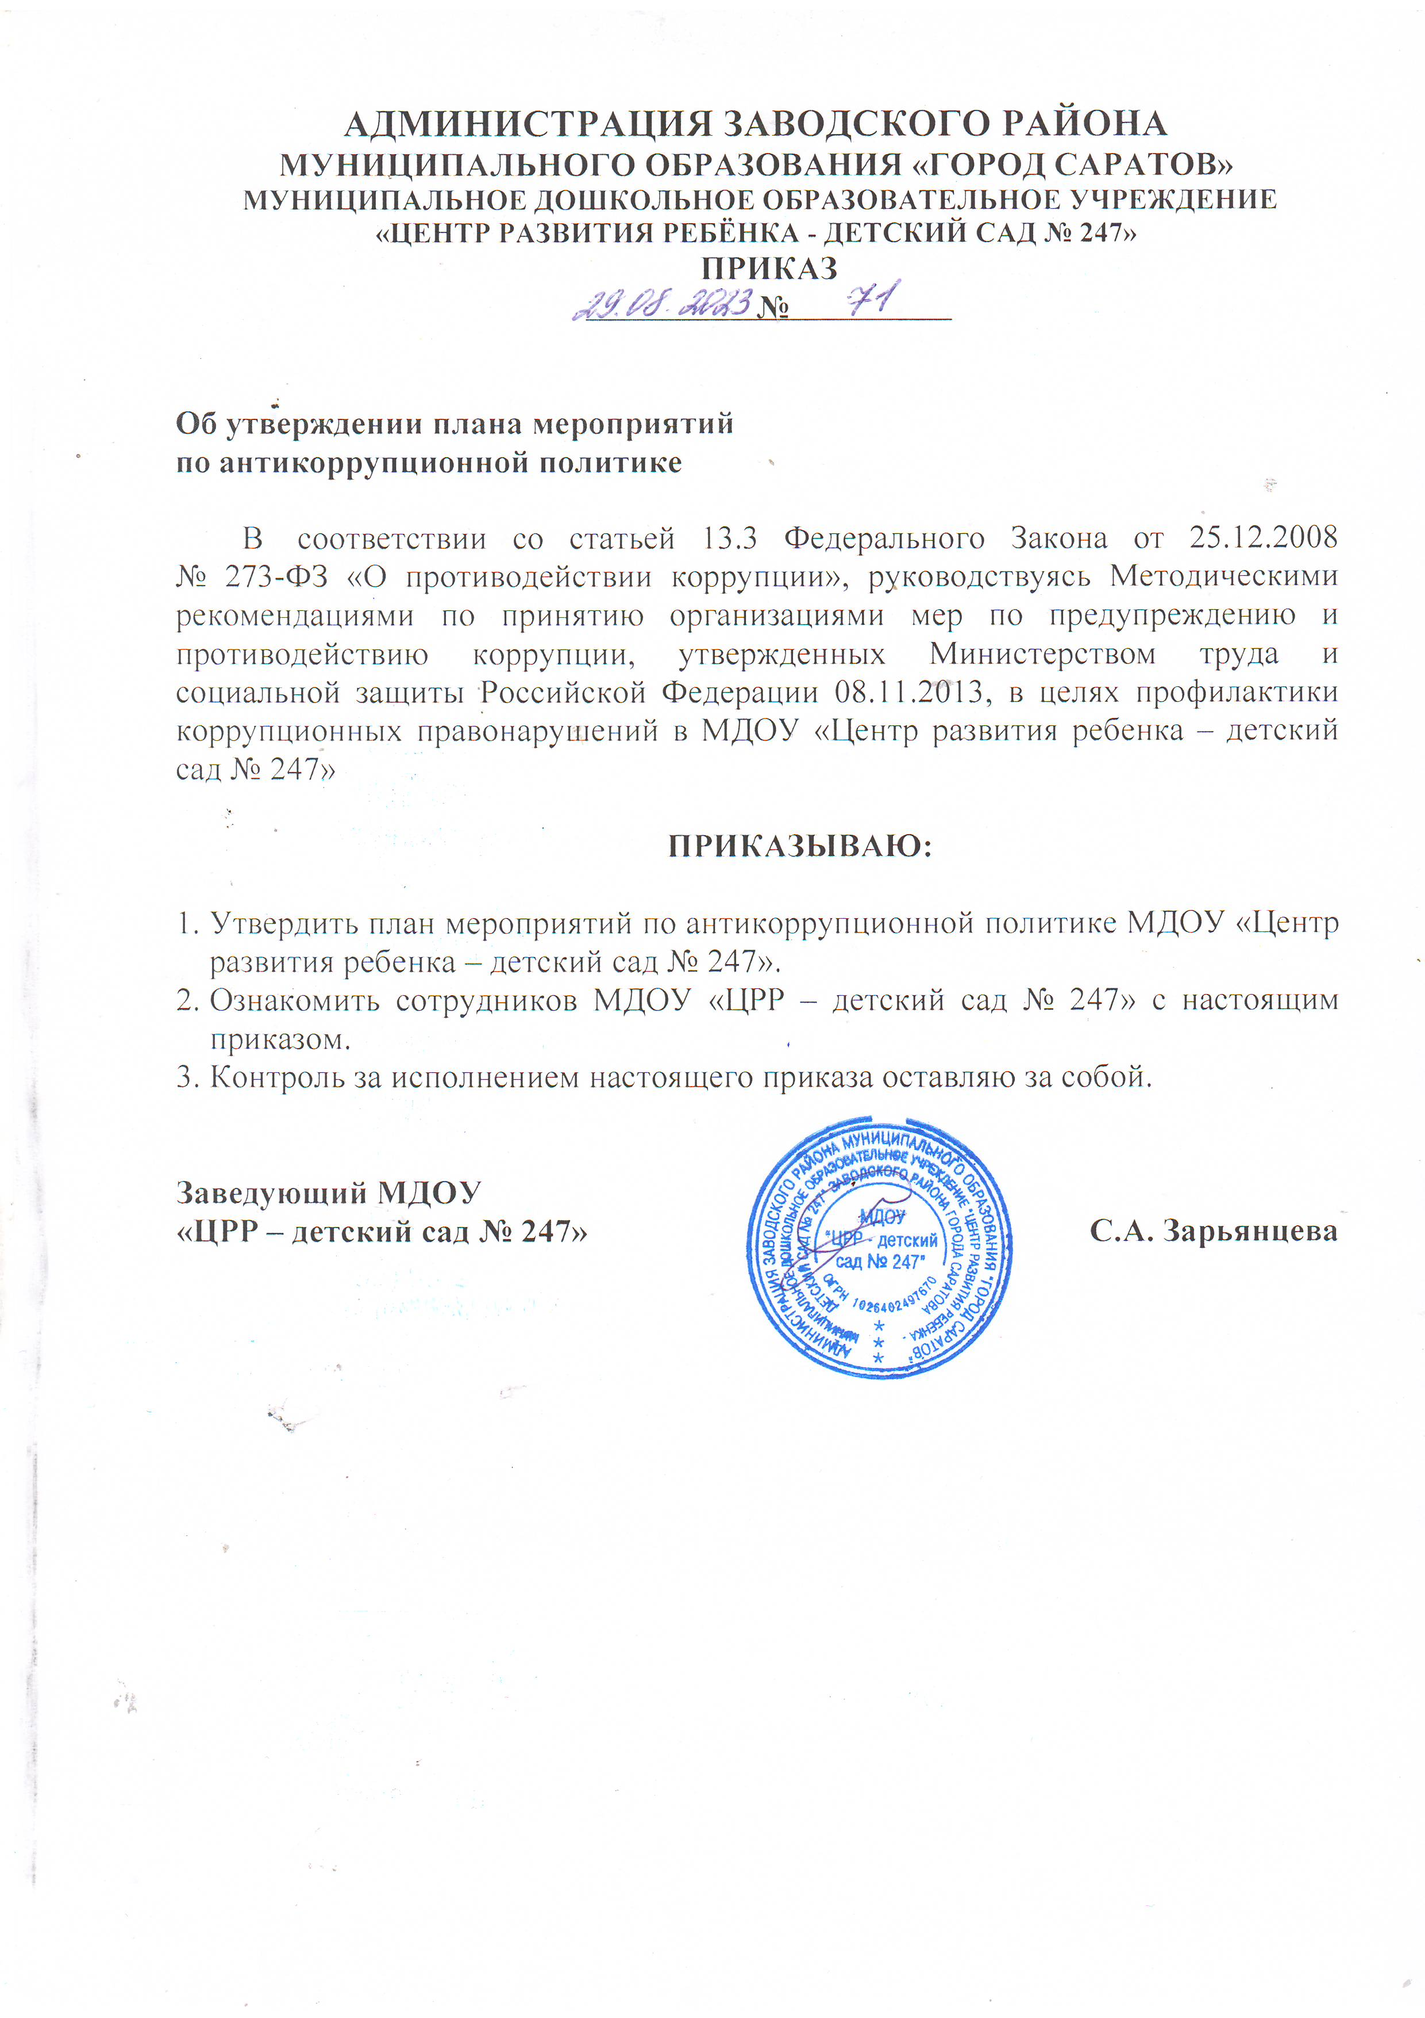

Приложение
к Приказу № 71
от «29» августа 2023 г.

План мероприятий по антикоррупционной политике
на 2023 - 2024 учебный год
в МДОУ «ЦРР – детский сад № 247»

№ п/п | Сроки выполнения | Вид деятельности | Ответственный
 | август | Рассмотрение на общем собрании вопросов организации антикоррупционной деятельности | Заведующий учреждения
2. | август | Утверждение состава комиссии по антикоррупционной политике | Заведующий учреждения
3. | август | Разработка плана по антикоррупционной политике | Заведующий учреждения
4. | август | Утверждение и введение в действие плана по антикоррупционной политике на 2023-2024 учебный год | Заведующий учреждения
5. | сентябрь | Размещение информации по антикоррупционной политике на информационном стенде, сайте учреждения | Зам. заведующего по УВР
6. | 1 раз в квартал | Проведение бесед с педагогами и родителями (законными представителями) на родительских собраниях по антикоррупционной тематике | Заведующий учреждения
7. | декабрь | Организация мероприятия, приуроченного к Международному Дню борьбы с коррупцией. Конкурс рисунков | Зам. заведующего по УВР
8. | в течение учебного года | Обеспечение работы Интернет сайта ДОУ | Зам. заведующего по УВР
9. | По мере необходимости | Заседание комиссии по антикоррупционной политике | Комиссия по антикоррупционной политике

